Pollare

Nordisk Familjebok - Första utgåvan, 1876-1899
Pållare, sjöv., se art. Pollare, vid hvilken må tilläggas, att pållare, d. v. s. korta, upprättstående pålar eller pelare af trä, jern eller sten anbringas äfven å kajer, bryggor o. s. v. till trossars och kettingars fastsättande vid fartygs förhalning, förtöjning m. m.

Nautisk Ordbok - 1914
Pollare för beläggning om bord (Bitt, bit) [Beting] t. ex. att beta kabeln eller ankarkettingen (to bit the cable) [t/as Ankertau oderkette um die Beting legen\ är att lägga denna om en pollare eller beting. Se d. o. Kajp. (mooring pall) [Poller]. Bogserp. (towing -bitts, -post or- timber) [Schleppbetinge, Poller für die Schlepptaue}. Se f. ö. beläggningspollare och beting.
Beläggningspollare (Moorin bitts) [Belegpoller] eller blott pollare är en af järn, trä eller sten, såväl ombord som i land använd anordning för trossars fästande eller beläggning.
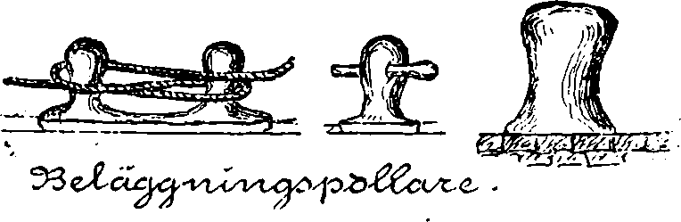

Svenskt Nautiskt Lexikon - 1920
Pollare, timmer eller järnkropp ovan däck för fastgöring av tågvirke. På kajer brukar man göra dem av granit eller ännu bättre, av järn.

Nordisk Familjebok - Uggleupplagan, 1904-1926
Pollare, skpsb., på äldre träfartyg timmerändar, som skjuta upp genom och öfver skarndäck samt äro inrättade för beläggning af förhalnings- och förtöjningstågvirke. På nyare fartyg äro pollarna vanligen af gjutet järn och bestå af en basplåt, som efter omständigheterna fastbultas till däcket, samt ett eller två från denna basplåt uppskjutande hufvud, omkring hvilka tågvirket belägges. Pollare i form af korta, upprättstående pelare af trä, järn (t. ex. gamla kanoner) eller sten anbringas äfven på kajer, bryggor o. d. för trossars och kättingars fastsättande vid fartygs förtöjning och förhalning.

